ОТЧЕТ ПО ЛАБОРАТОРНОЙ РАБОТЕ № 3
студента гр. И-3-26
Шароваренко Виктор
По дисциплине: Алгоритмизация и программирование.
Тема занятия: Знакомство со средой программирования.
Цель занятия: Научиться разрабатывать код программы и компилировать его в интегрированной среде прграммирования.
Задание: 3.
Листинг файла helloWorld.cpp:
#include <iostream>
using namespace std;

int main()
{
cout << "A\tA\tA\tA\tA" << endl;
cout << "\t\tA\tA\tA" << endl;
cout << "\t\t\tA\t" << endl;
cout << "\t\tA\tA\tA" << endl;
cout << "A\tA\tA\tA\tA" << endl;
}

Листинг файла myNameIs.cpp:
#include <clocale>
#include <iostream>
using namespace std;

int main()
{
setlocale(LC_ALL, "Russian");
int age;
cout << "Введите ваш возраст: ";
cin >> age;
string name;
cout << "Введите ваше имя: ";
cin >> name;
cout << "Это моя вторая программа на C++!" << endl;
cout << "Меня зовут " << name << ", мне " << age << " лет." << endl;
return 0;
}

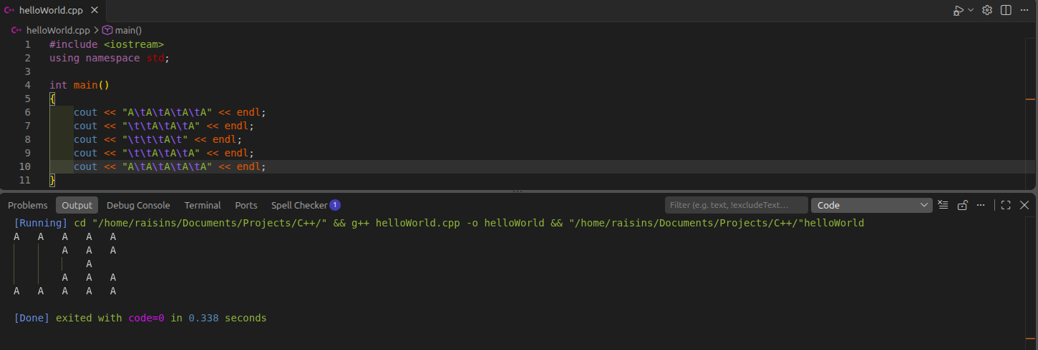Рисунок 1: helloWorld.cpp
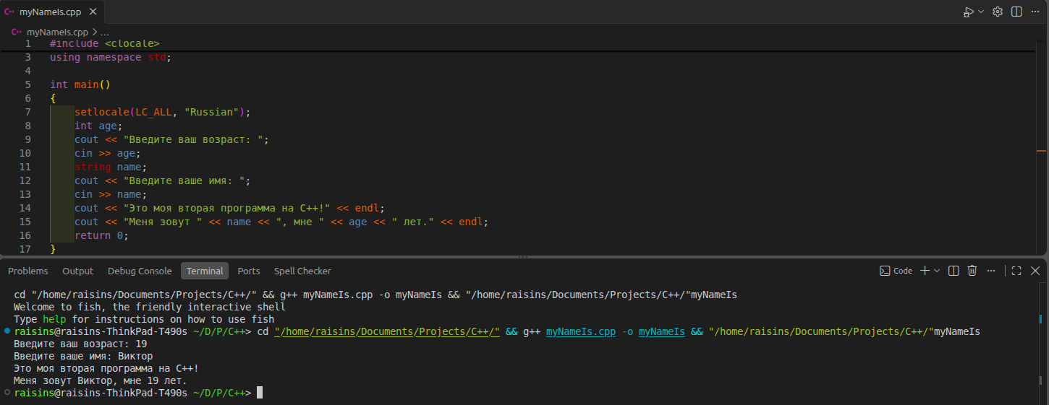Рисунок 2: myNameIs.cpp

